专题11 函数的奇偶性、对称性和周期性综合
考点一 奇偶性与周期性
一、单选题
1．设是定义域为R的奇函数，且，若，则（ ）
A． B． C． D．
【解析】因为是定义域为R的奇函数，
由，得，该函数的周期为2，
所以.故选：A
2．是定义域为R的奇函数，，，则（ ）
A．3 B． C．6 D．0
【解析】由知，函数是以4为周期的周期函数，又是奇函数，，
所以.故选：B
3．已知定义在上的函数，分别为函数，的导函数，若为偶函数，且，，则（ ）
A．2023 B．4 C． D．0
【解析】因为为偶函数，所以，所以，
令，则，因为，所以，①
所以，②
又因为，③
由②③得：，④
所以，所以，所以的周期为4，
又因为，所以的周期为4，
在①中令得：，在③中令得：，
在④中令得：，所以，
所以，故选：D.
4．已知函数定义域为，对，恒有，则下列说法错误的有（ ）
A． B．
C． D．若，则周期为
【解析】由，令，，有，
可得或，A错；
当时，令，则，，
函数既是奇函数又是偶函数，，当时，令，
则，则，
函数是偶函数，，综上，B正确；
令，则，故，
由于，令，即，即有，C正确；
若，令，则，
所以，则，
，所以，
则周期为，D正确.故选：A
5．已知函数及其导函数的定义域均为，是偶函数，记，也是偶函数，则的值为（ ）
A．-2 B．0 C．-1 D．2
【解析】因为是偶函数，所以，
两边求导得，即，
所以，即，令可得，即，
因为为偶函数，所以，即，
所以，即，得，
所以4是函数的一个周期，所以．故选：B．
二、多选题
6．已知是定义在上的奇函数，，当时，，则（ ）
A． B．
C． D．
【解析】函数是定义在上的奇函数，由，得，
所以函数是周期为4的周期函数，所以，故A错误；
由，故B正确；
因为，，所以，故C正确；
当时，，
所以当时，，所以，此时，
所以当时，.
当时，，所以，此时，
综上所述，函数在一个周期内，即时，，
而，所以，故D正确.
故选：BCD.
7．已知函数的定义域为，是奇函数，的导函数为，则（ ）
A． B．
C． D．
【解析】因为是奇函数，所以，且．
又，所以，
即．令等价于，所以，
所以4是的一个周期，所以，得，
即，故B正确．
由，得．又，
所以，所以，即．
所以，所以4也是的一个周期，所以，得，故C正确．
取，则，显然是奇函数，符合题意．
此时，但，故A错误；
因为，所以，得，故D错误．
故选：BC.
8．定义在R上的奇函数满足，当时，，则下列结论正确的是（ ）
A． B．时，
C． D．
【解析】因为函数的，所以，则，故函数的周期为，所以，故A正确；
又当时，，则当时，，，故B不正确；
由周期可得，又函数是R上的奇函数，
所以，即，所以，故C正确；
当时，，所以，又因为，所以，，
则，所以，故D不正确.
故选：AC.
9．已知函数的定义域为，且是奇函数，是偶函数，则（ ）
A． B． C． D．
【解析】因为的定义域为，为奇函数，
所以，且，所以.
因为是偶函数，所以，所以，
得，所以，
所以函数为周期函数，且该函数的一个周期为，
且，故，AC正确；
，无法确定其值，BD错误.
故选：AC.
三、填空题
10．已知定义在上的函数满足，且为偶函数，则______.
【解析】为偶函数，，
令，则，，；
又，，即，
，
是周期为的周期函数，，
由得：，即，
又，，.
11．已知定义在上的函数，对任意实数有，若函数的图象关于直线对称，，则______．
【解析】由函数的图象关于直线对称可知，
函数的图象关于轴对称，故为偶函数．
由，得，
所以是周期的偶函数，所以，
12．定义在的奇函数满足，且当时，，则函数在区间上的零点个数为______.
【解析】∵当时，，又函数为奇函数，∴，，
∴当时，，所以，
，所以函数是周期函数，且周期为4，
所以，所以，
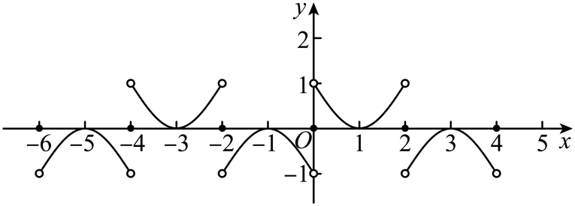
∴ 函数在的零点有4个，即，
∴函数在的零点有4个，即，
又函数在的零点有2，3，4，∴函数在区间上的零点个数为11个
13．已知是定义在上的奇函数，且满足，又当时，，则______.
【解析】因为为奇函数，所以.因为，
所以，
所以，所以.所以的一个周期为8.
.因为，所以，所以.
因为当时，，是周期为8的奇函数，
所以.
14．已知定义R上的函数满足，又的图象关于点对称，且，则______
【解析】的图象关于点对称，所以的图象关于点对称，即为奇函数，
在中，
所以又
，
所以是的周期函数，
考点二 奇偶性与对称性
一、单选题
1．已知是上的偶函数，当时，，则（ ）
A．1.4 B．3.4 C．1.6 D．3.6
【解析】因为是上的偶函数，所以，所以关于对称，
当时，，所以.故选：C.
2．设函数的定义域为R，且是奇函数，则图像（ ）
A．关于点中心对称 B．关于点中心对称
C．关于直线对称 D．关于直线对称
【解析】因为为奇函数，所以，
所以函数图象关于点中心对称.故选：A.
3．已知函数，及其导函数，的定义域均为，为奇函数，关于直线对称，则（ ）
A． B．
C． D．
【解析】解法一：由为奇函数得，
令，则，所以，
即，所以；
因为关于直线对称，所以关于轴对称，即为偶函数，所以.
对于选项A，因为为偶函数，所以，
所以，故选项A错误.
对于选项B，由得，
所以，故选项B错误.
对于选项C，因为的图像关于轴对称，所以轴左右两边对称点的切线关于轴对称，所以切线的斜率互为相反数，即，所以，
所以，故选项C错误.
对于选项D，因为，所以关于点中心对称，
因为，所以和关于点对称，
所以在和处切线的斜率相等，即，
所以，故选项D正确.故选：D.
4．定义在上的函数满足，且为奇函数，则（ ）
A． B． C．2022 D．2023
【解析】∵，∴关于对称，
∵为奇函数，∴由平移可得关于对称，且，
，即，
， ， ，上两式比较可得
，∴函数是以4为周期的周期函数.，，
∴， ∴.故选：D.
5．已知函数是定义域为的偶函数，且，当时，，则关于的方程在上所有实数解之和为（ ）
A．10 B．11 C．12 D．13
【解析】因为，所以，因此函数的最小正周期为；
又因为函数是定义域在上的偶函数，所以，
即函数关于直线对称，
函数的最小正周期，且函数图象关于，对称，
画出函数和在上的图像如下，
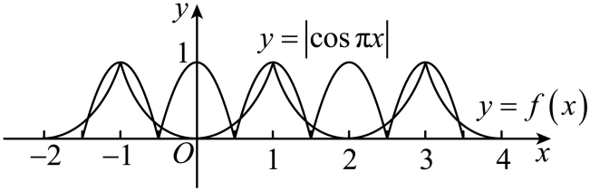
由图像可得，函数和在有个交点，
除，其余两两关于直线对称，
因此关于的方程在上所有实数解之和为.故选：D.
6．已知函数是定义在上的奇函数，若，则的值是（ ）
A． B． C． D．
【解析】因为函数是定义在上的奇函数，即关于坐标原点对称，则关于点对称，对于，则，所以也关于对称，
令则也关于对称，
所以，且，
所以，所以，
则.故选：D
7．已知是定义在上的函数,为奇函数,若函数与函数图象交点的横坐标从小到大依次为,则（ ）
A．4 B．5 C．6 D．7
【解析】因为为奇函数,所以,所以的图象关于点对称,
设函数,有,
所以函数为奇函数,其图象关于原点对称,由于,
所以的图象关于点对称,则可知,,,所以.故选:B
8．函数的图像关于点成中心对称的充要条件是函数为奇函数，以下选项不正确的有（ ）
A．关于中心对称
B．关于中心对称
C．函数的图象关于点对称，则
D．函数的图象关于对称的充要条件是为偶函数
【解析】对选项A，，，，
，故A错误.
对选项B，由，若，
则，故B正确.
对选项C，因为函数为奇函数，所以，
即，令，则有，
即，故C正确.
对选项D，若为偶函数，则，
令，则有，函数的图象关于对称，故必要性成立，
函数的图象关于对称，则有，
令，则有，即为偶函数，故充分性成立，故D正确.
故选：A.
二、多选题
9．已知函数的定义域为，为奇函数，为偶函数，则（ ）
A．的图象关于直线对称 B．的图象关于点对称
C．的图象关于直线对称 D．的图象关于点对称
【解析】因为为奇函数，所以，所以函数关于点对称，
又为偶函数，所以，所以函数关于直线对称.故选：AD.
10．已知定义域为的函数满足不恒为零，且，，，则下列结论正确的是（ ）
A． B．是奇函数
C．的图像关于直线对称 D．在[0，10]上有6个零点
【解析】选项A：对于，令，得，对于，令，得，所以，则，A正确；
选项B：由得，由得，所以，是奇函数，B正确；
选项C：由，得，所以12是的一个周期，又是奇函数，所以的图像关于点对称，因为不恒为零，所以的图像不关于直线对称，C错误；
选项D：由A知，对于，令，得，所以，由，得，，所以，所以在上的零点为0，2，3，4，6，8，9，10，共8个，D错误．
故选：AB．
11．已知函数定义域为，则下列说法正确的是（ ）
A．若，则函数图象关于对称
B．函数与函数的图象关于对称
C．函数的图象关于对称
D．函数的图象关于对称
【解析】若，，则函数图象关于对称，故A正确；
若点在上，则点在的图象上，
且点与点关于点对称，则函数与函数的图象关于对称，故B正确；
设，
则，
故函数的图象关于对称，故C正确；
令，
则不恒为0；
故函数的图象不关于对称，故D错误.
故选：ABC.
12．已知函数，且的对称中心为，当时，，则下列选项正确的是（ ）
A．在上单调递减 B．的最小值是-1
C．在上的函数值大于0 D．的图像关于直线对称
【解析】根据可得为偶函数，对称中心为，可知的图象关于对称，
结合时，，可画出的部分图象如下：
由图象可知：的最小值是，在上单调递增，
的图像关于直线对称，在上的函数值小于0，
故AC不正确，BD正确，故选：BD
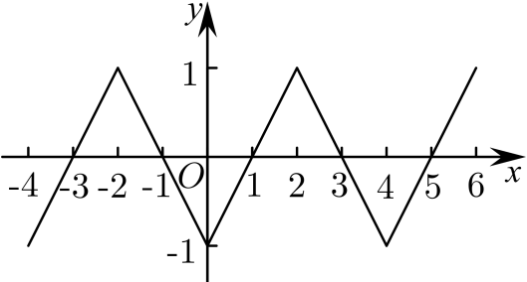
三、填空题
13．已知函数及其导函数的定义域均为R，若，都为偶函数，则________．
【解析】因为为偶函数，则，即，
则，即，故的图象关于点对称，且；
又为偶函数，则，
则，即，
故的图象关于点对称，且，
又将代入得，则；
令，由可得，则；
同理可得，则；，则，
由此可得组成了以0为首项，为公差的等差数列，
故
14．已知函数，的最大值为，最小值为，则______.
【解析】令，且，
，
所以为奇函数，且在上连续，
根据奇函数的对称性：在上的最大、最小值关于原点对称，
则，故.
15．已知函数与的定义域均为，，且为偶函数，则___________．
【解析】①
因为是偶函数，所以，
用替换x，得，条件化为②，
所以，①+②得，在②中用替换x，得③，则①-③得，则，，
在①中令，可得，所以．
在中令，得，
又，所以，再由知．
所以．
16．已知定义在上的奇函数满足，设函数与函数的图象交于点（为偶数），则的值为__________．
【解析】引理：函数和的图象都关于对称，则它们的交点也关于对称．
证明：由函数和的图象都关于对称，
则，，设为函数和的交点，
则有，，所以，
所以函数和必有一交点，
而和关于对称，故它们的交点关于对称.
函数是奇函数，，则，函数的图象关于点对称，
函数的图象是由函数的图象向右平移1个单位长度得到的，
函数的图象关于对称，函数与函数图象的交点也关于对称，
．
考点三 奇偶性、周期性与对称性
一、单选题
1．已知函数的图象关于原点对称，且满足，且当时，，若，则（ ）
A． B． C． D．
【解析】因为函数的图象关于原点对称，所以为奇函数，
因为，故函数的周期为4，则；
而，所以由可得；
而，解得.故选：C.
2．已知函数的图像既关于直线对称，又关于点对称，且当时，，则（ ）
A． B． C． D．0
【解析】因为函数的图像关于直线对称，所以，
因为函数的图像关于点对称，所以，
所以，即，即，
所以，所以，即，
所以函数的周期为4，所以，故选：D
3．已知定义在上的函数的图像关于直线对称，且关于点中心对称.设，若，则（ ）
A．2020 B．2022 C．2024 D．2026
【解析】由题意可知，且，所以，
则，所以是以4为周期的周期函数.
由可知，，则，
所以，
由得，，
所以，则，所以，
，…，
，
所以.故选：C.
4．已知函数对任意都有，且，当时，.则下列结论正确的是（ ）
A．函数的图象关于点对称
B．函数的图象关于直线对称
C．当时，
D．函数的最小正周期为2
【解析】因为，所以，故，
所以的周期为4，又，所以，故关于对称，
又时，，故画出的图象如下：
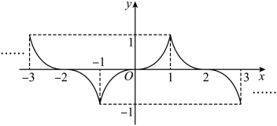
A选项，函数的图象关于点不中心对称，故A错误；
B选项，函数的图象不关于直线对称，B错误；
C选项，当时，，则，C错误；
D选项，由图象可知的最小正周期为4，
又，故的最小正周期为2，D正确.
故选：D
5．已知定义在R上的函数满足，且是偶函数，则（ ）
A．是偶函数 B．的图象关于直线对称
C．是奇函数 D．的图象关于点对称
【解析】由可得，所以函数的周期是2，
因为是偶函数，所以即函数的图象关于对称，
所以，所以是偶函数,故A正确，C错误，
当时，通过上述的周期为2，且关于对称得到以下图象，
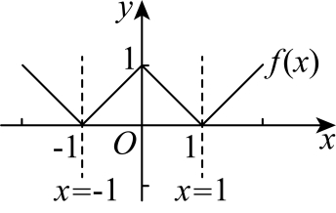
通过图象可发现不关于直线对称，也不关于点对称，故BD错误，
故选：A
6．定义在上的函数满足，且为奇函数.当时，，则（ ）
A．1 B． C．0 D．2
【解析】因为函数满足，所以关于对称，即①.
又因为为奇函数，所以，即②.
由①②知，所以，
即，所以函数的周期为，所以，
令，则由②，得，所以.故选：B.
7．已知函数的定义域为R，为奇函数，且对于任意，都有，则下列结论中一定成立的是（ ）
A． B．
C．为偶函数 D．为奇函数
【解析】由是奇函数，得，即，选项错误；
由，得，所以，即，则，B错；
由可得可得函数的周期为，
与可得，即函数的图象关于对称，
根据周期为2可得函数的图象关于对称，即，所以为偶函数，C正确；
因为且函数的周期为，所以，为偶函数，，故选项错误．
故选：．
8．设函数的定义域为，为奇函数，为偶函数，当时，.若，则（ ）
A． B．
C．为偶函数 D．的图象关于对称
【解析】为奇函数，，
令，则；用替换，则，
又为偶函数，，
令，则；用替换，则，
，用替换，则，
，则的一个周期为4，
由，解得，故A错误；
，故B错误；
由，得，得为偶函数，故C正确；
时，，，不关于对称，故D错误，
故选：C.
二、多选题
9．对于定义在上的函数，下列说法正确的是（ ）
A．若是奇函数，则的图象关于点对称
B．若对，有，则的图象关于直线对称
C．若函数的图象关于直线对称，则为偶函数
D．若，则的图象关于点对称
【解析】对A，是奇函数，故图象关于原点对称，将的图象向右平移1个单位得的图象，故的图象关于点对称，故A正确；
对B，若对，有，得，所以是一个周期为2的周期函数，不能说明其图象关于直线对称，故B错误.；
对C，若函数的图象关于直线对称，则的图象关于轴对称，故为偶函数，故C正确；
对D，由得，，的图象不关于对称，故D错误.
故选：AC.
10．设函数f（x）的定义域为R，且函数的图像关于直线对称，函数的图像关于点（3，0）对称，则下列说法正确的是（ ）
A．4是f（x）的周期 B．
C． D．
【解析】关于对称，则有，令，
可得，令，得①.又的图像关于点对称，可得②，
联立①②，可得，故A正确；，令得，故C正确.
对于BD，例如，该函数符合AC，但是代入BD条件时，均不满足，故BD错误.
故选：AC
11．已知是定义在R上的偶函数，且对任意，有，当时，，则（ ）
A．是以2为周期的周期函数
B．点是函数的一个对称中心
C．
D．函数有3个零点
【解析】依题意，为偶函数，且，有，即关于对称，
则
，
所以是周期为4的周期函数，故A错误；
因为的周期为4，关于对称，所以是函数的一个对称中心，故B正确；
因为的周期为4，则，，
所以，故C错误；
作函数和的图象如下图所示，
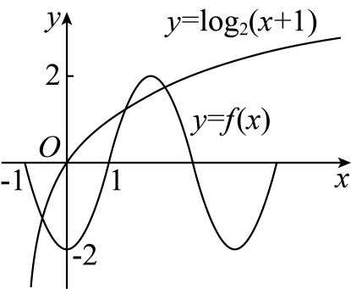
由图可知，两个函数图象有3个交点，
所以函数有3个零点，故D正确.故选：BD.
12．定义在上的偶函数满足图像关于坐标原点对称，且时，，则下列说法正确的有（ ）
A． B．的最小正周期为
C．在上单调递减 D．时，
【解析】对A，因为函数为上的偶函数，所以，故A正确；
对B，由题意可得，，
，所以，
即，所以，
所以，即函数的最小正周期为，故B错误；
对C，根据题意作出该函数的图像如下图所示，由图可知，
函数在上单调递减，故C正确；
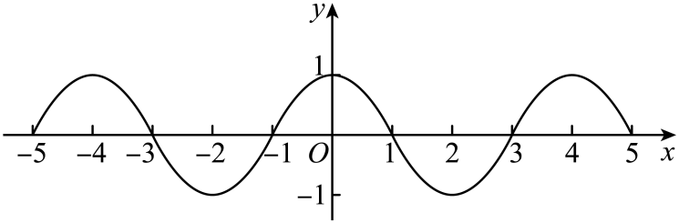
对D，因为函数为上的偶函数，时，，
所以时，，又因为函数的最小正周期为，
设，则，所以，故D正确.
故选：ACD
13．已知函数，的定义域均为，是奇函数，且，，则（ ）
A．为奇函数 B．
C． D．
【解析】因为，所以，又，则有；
因为是奇函数，所以，可得，即有，
所以，所以是周期为4的周期函数，故也是周期为4的周期函数，
因为，所以，所以为偶函数，故错误；
由是奇函数，则，所以，又，
所以，所以C选项错误；
由(1)，得，所以B选项正确；
因为，，
所以，所以，所以D选项正确．
故选：BD．
14．设函数的定义域为，为奇函数，为偶函数，当时，.若，则下列关于的说法正确的有（ ）
A．的一个周期为4 B．点是函数的一个对称中心
C．时， D．
【解析】为奇函数，，且，函数关于点，
偶函数，，函数关于直线对称，
，即，，
令，则，，
，故的一个周期为4，故A正确；
则直线是函数的一个对称轴，故B不正确；
当时，，，，
又，，解得，，，
当时，，故C不正确；
，故D正确.
故选：AD.
15．设定义在R上的函数与的导函数分别为和．若，，且为奇函数，则（ ）．
A．， B．
C． D．
【解析】对A，又∵为奇函数，则图像关于对称，且，
所以，A 正确；
对于C，∵，则，则，又，
所以，令，可得，即.
所以，又，所以，
所以，∴的周期，所以，
由可得，，，，
所以，，∴，C正确；
对B，，则是周期的函数，，B错误；
对D，，，所以，
所以，D错误.故选：AC.
16．设定义在R上的函数与的导数分别为与，已知，，且的图象关于直线对称，则下列结论一定成立的是（ ）
A．函数的图象关于点对称
B．函数的图象关于直线对称
C．函数的一个周期为8
D．函数为奇函数
【解析】因，两边求导可得.的图象关于直线对称，则.
A选项，由可得，
由可得，
则，
即函数的图象关于点对称，故A正确；
B选项，若函数的图象关于直线对称，则.
又，
，则.
即是常函数，但不一定是常函数，故B错误；
C选项，由可得.
由可得，又，
则，则函数的一个周期为8，故C正确；
D选项，若函数为奇函数，则.
由可得.又，
则，得的一个周期为4，但题目条件不足以说明的周期情况，故D错误.
故选：AC
三、填空题
17．已知是定义在上的奇函数，且恒成立.当时，则的值为__________.
【解析】由可知的图象关于对称，
因为是定义在上的奇函数，所以是周期的周期函数，
所以
18．定义在上的奇函数满足，且当时，，则函数的所有零点之和为______.
【解析】∵满足，则关于直线对称，
又∵是定义在上的奇函数，则，
即，则，
∴是以4为周期的周期函数，
对，可得，则，
∴关于点对称，令，则，
可知：与均关于点对称，如图所示：
设与的交点横坐标依次为，
则，
故函数的所有零点之和为.
故答案为：18.
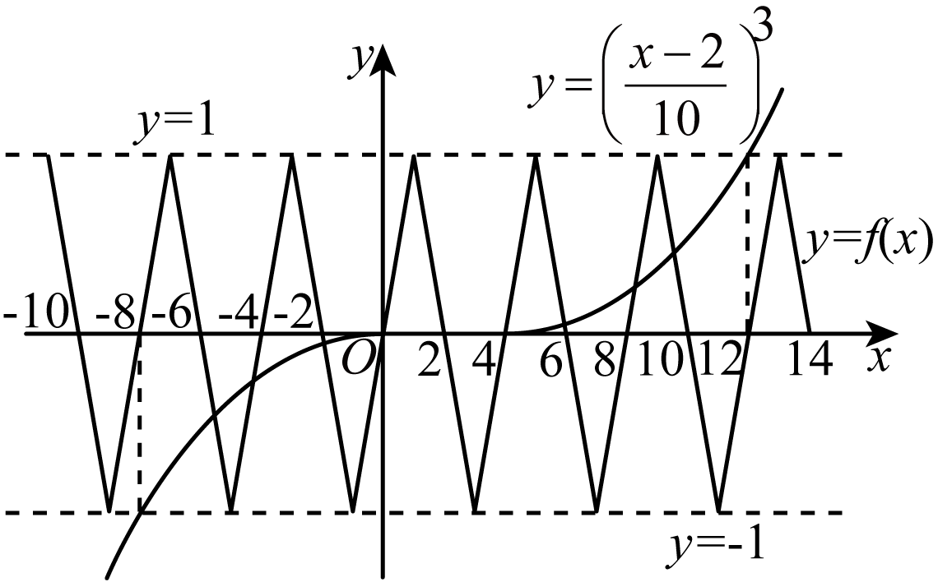
19．已知函数对任意的，都有，若的图像关于直线对称，且，则______．
【解析】因为的图像关于直线对称，所以的图像关于y轴对称，即为偶函数，
令，则，所以，
因为，所以，所以，即的周期为8，
因为，所以
20．已知定义在上的函数满足：，，当时，，则______.
【解析】因为定义在上的函数满足：，，
所以，，即函数为奇函数，
则，所以，，
故函数是周期为的周期函数，因为，所以，，
则，，
所以，
.
21．对任意，恒有，对任意，现已知函数的图像与有4个不同的公共点，则正实数的值为__________.
【解析】，，，令，则有，
任意，恒有，则函数的图像关于对称，函数是以2为周期的周期函数，在同一直角坐标系下作出函数与的图像，如图所示，
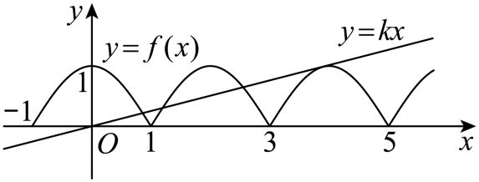
函数的图像与有4个不同的公共点，由图像可知，的图像函数在上的图像相切，由，消去得，则，解得.
22．已知定义在上的函数满足，且的图象关于直线对称，函数的图象关于对称，则__________.
【解析】，又的图象关于直线对称，则，所以，，
，所以函数是以12为周期的函数，
，又函数的图象关于对称，
利用函数图像平移知，函数的图象关于对称，即，所以.

